**Исследование полноты стоэтажных цепных дробей с различными вариациями неполных частных (q)**

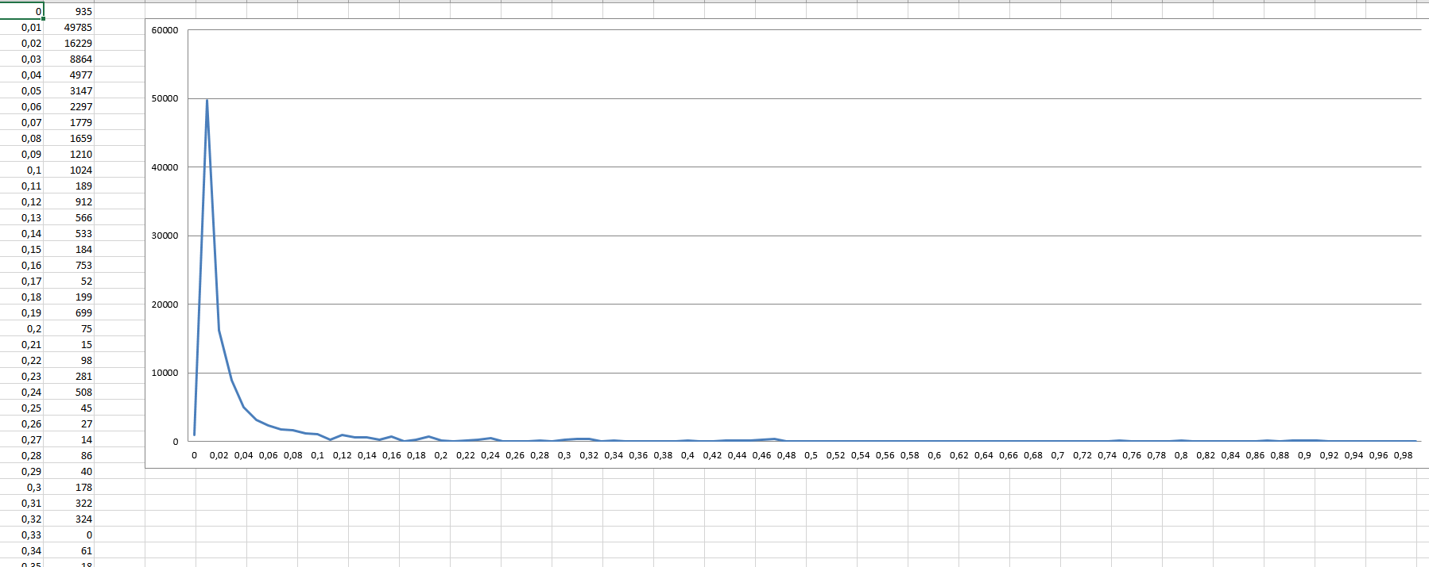

Распределение 1 000 000 двадцатиэтажных дробей с первым неполным частным q0 = 0 и q1, которое выбирается случайным образом из промежутка чисел 1-100. Остальные неполные частные взяты случайным образом из промежутка 1 – 10.

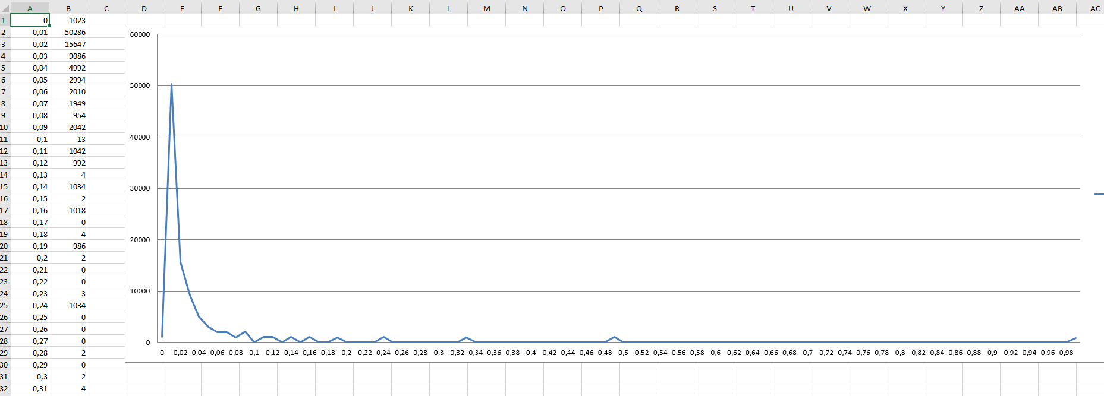

Число дробей 1 000 000, этажей у дроби – 40, первые два неполные частные взяты аналогично, остальные из промежутка 1-1000. Распределение схоже с первым рисунком.

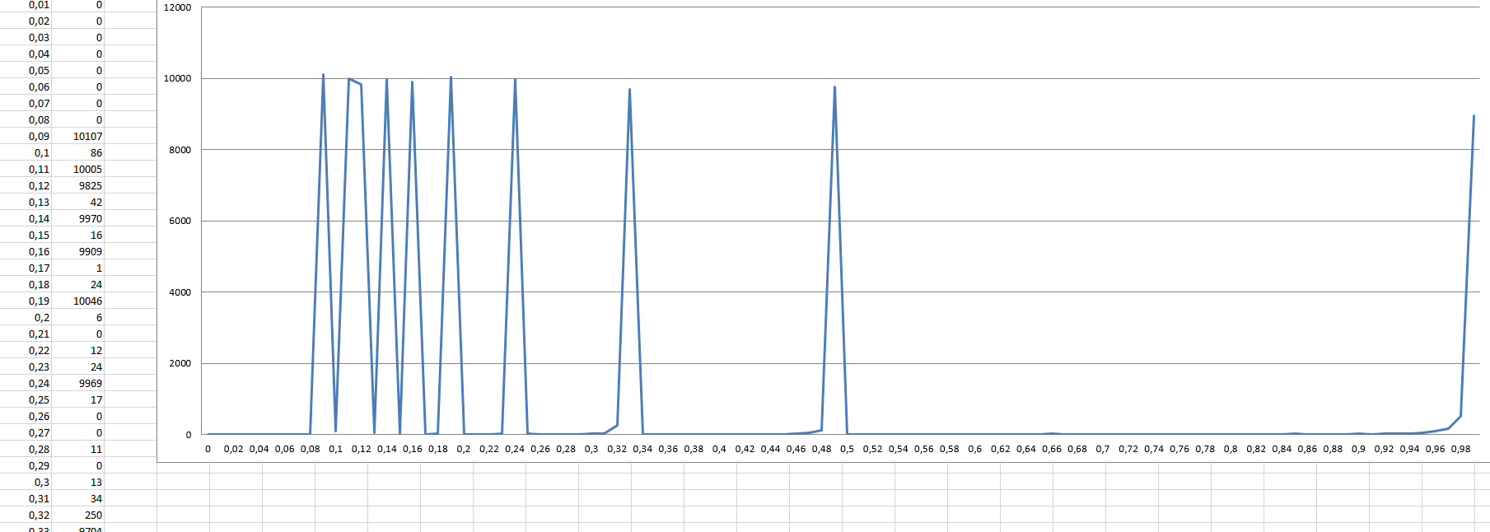Количество дробей и этажей осталось прежним, но q1 теперь берется из промежутка 1-10.